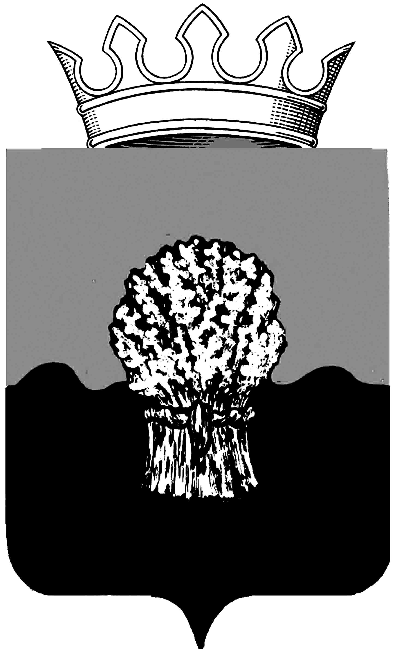

РОССИЙСКАЯ ФЕДЕРАЦИЯ
САМАРСКАЯ ОБЛАСТЬ
МУНИЦИПАЛЬНЫЙ РАЙОН Сызранский
СОБРАНИЕ ПРЕДСТАВИТЕЛЕЙ
ГОРОДСКОГО ПОСЕЛЕНИЯ МЕЖДУРЕЧЕНСК
третьего созыва

РЕШЕНИЕ

«30» августа 2019 года № 16

О внесении изменений в Положение о порядке применения дисциплинарных взысканий к муниципальным служащим, замещающим должности муниципальной службы в органах местного самоуправления
городского поселения Междуреченск муниципального района
Сызранский Самарской области, утвержденное решением Собрания представителей городского поселения Междуреченск
муниципального района Сызранский от 21.06.2018 г. №26

В соответствии с Федеральным законом от 02.03.2007 № 25-ФЗ «О муниципальной службе в Российской Федерации», Федеральным законом от 25.12.2008 № 273-ФЗ «О противодействии коррупции», Законом Самарской области от 09.10.2007 №96-ГД «О муниципальной службе в Самарской области»,Уставом городского поселения Междуреченск муниципального района Сызранский Самарской области, принятым решением Собрания представителей городского поселения Междуреченск муниципального района Сызранский от 26.05.2014г. №16 ( в редакции решений №30 от 21.06.2015г., №8 от 25.04.2017г., №4 от 14.03.2018г. и №4 от 14.03.2019г.), Собрание представителей городского поселения Междуреченск муниципального района Сызранский Самарской области

РЕШИЛО:

1. Внести в Положение о порядке применения дисциплинарных взысканий к муниципальным служащим, замещающих должности муниципальной службы в органах местного самоуправления городского поселения Междуреченск муниципального района Сызранский Самарской области от 21.06.2018 № 26 (далее также – Положение), следующие изменения:
1.1. в подпункте 4.1. после слова «Сызранский» дополнить словами «или кадровой службой»;
1.2. дополнить пункт 4 Положения подпунктом 4.2.2 следующего содержания:
«4.2.2 доклада кадровой службы или уполномоченного сотрудника о совершении коррупционного правонарушения, в котором излагаются фактические обстоятельства его совершения, и письменного объяснения муниципального служащего в Самарской области только с его согласия и при условии признания им факта совершения коррупционного правонарушения ( за исключением применения взысканий в виде увольнения в связи с утратой доверия);»;
1.3. пункт 7 Положения изложить в следующей редакции:
«7. Взыскания, предусмотренные статьями 14.1,15 и 27 Федерального закона №25-ФЗ, применяются не позднее шести месяцев со дня поступления информации о совершении муниципальным служащим коррупционного правонарушения и не позднее трех лет со дня его совершения. В указанные сроки не включается время производства по уголовному делу.»;
1.4. пункт 10 Положения дополнить вторым абзацем следующего содержания:
«Муниципальный служащий вправе обжаловать взыскание в письменной форме в суд.».
2. Официально опубликовать настоящее решение в газете органов местного самоуправления городского поселения Междуреченск муниципального района Сызранский «Вестник Междуреченска» и разместить на официальном сайте Сызранского района в сети «Интернет».
3. Настоящее решение вступает в силу со дня его официального опубликования.
Председатель
Собрания представителей
городского поселения Междуреченск
муниципального района Сызранский
Самарской области В.В. Лещев

Глава городского поселения Междуреченск
муниципального района Сызранский
Самарской области О.В. Батяева

